Переходя по ссылкам, вы меня поддерживаете, а я стараюсь делать для вас понятные инструкции ♥️

Хостинг #1 [**vk.cc/ct29NQ**](https://vk.cc/ct29NQ)

(промокод **off60** для 60% скидки на первый месяц)

Хостинг #2 [**vk.cc/czDwwy**](http://vk.cc/czDwwy) (после перехода будет действовать 15% бонус! В течении 24 часов!

Какой VPN выберешь?😏





Нажать (авто установка aeza) Нажать (авто установка aeza) Нажать сюда 



Нажать (ручная) Нажать (ручная) Нажать (ручная)



Нажать (ручная)

[Установка VPN 3X-UI + V2Ray + VLESS сервера (авто установка aeza)](https://www.youtube.com/watch?v=AW75b2zo-4o&feature=youtu.be)

### 2. Зарегистрироваться по [ссылке](https://vk.cc/czDwwy). (+ 15% к балансу по ссылке)

### 3. .Подтвердить регистрацию из письма Вашей почты.

### 4. Пополнить счет (после перехода будет действовать 15% бонус! В течении 24 часов!

Рекомендую оплачивать помесячно - полгода - год, а не по часам (будет в 3 раза дешевле)

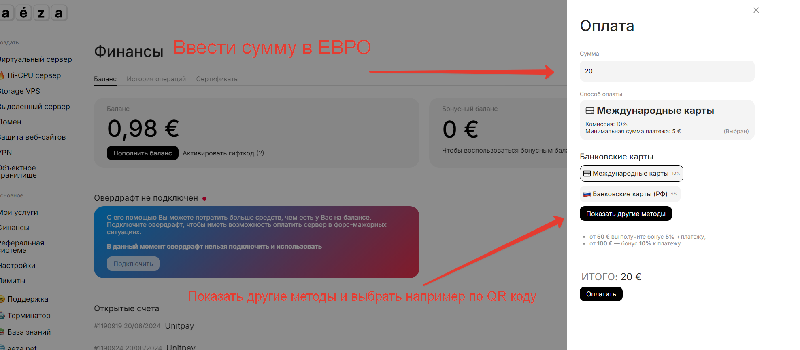

### 5. Оплачиваете удобный способом (рекомендую QR)

### 

### 6. Создаём виртуальный VPN сервер.

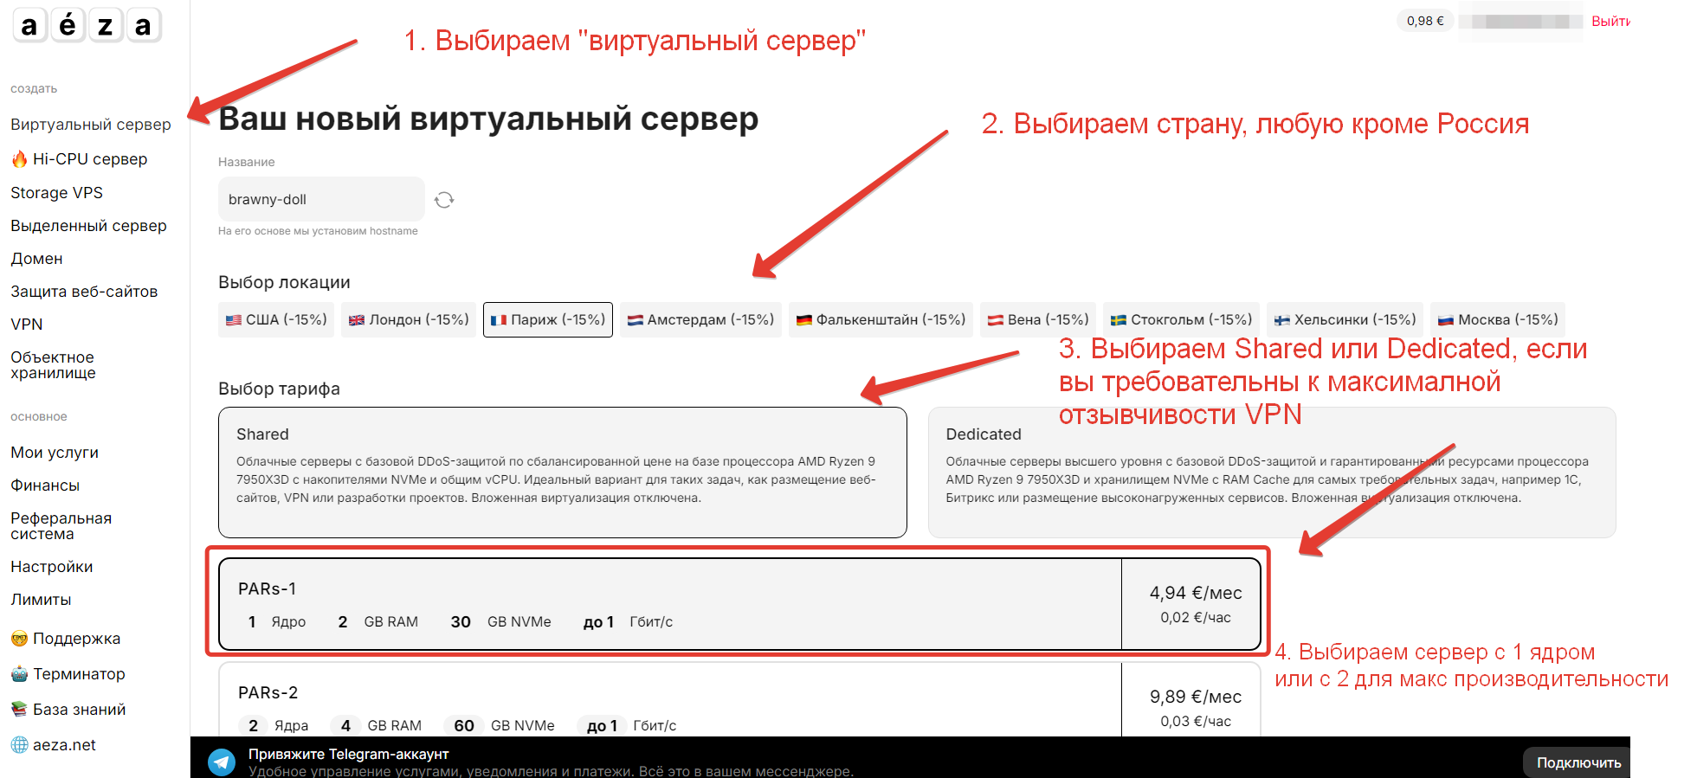

### 7. Выбираем предустановленное ПО.

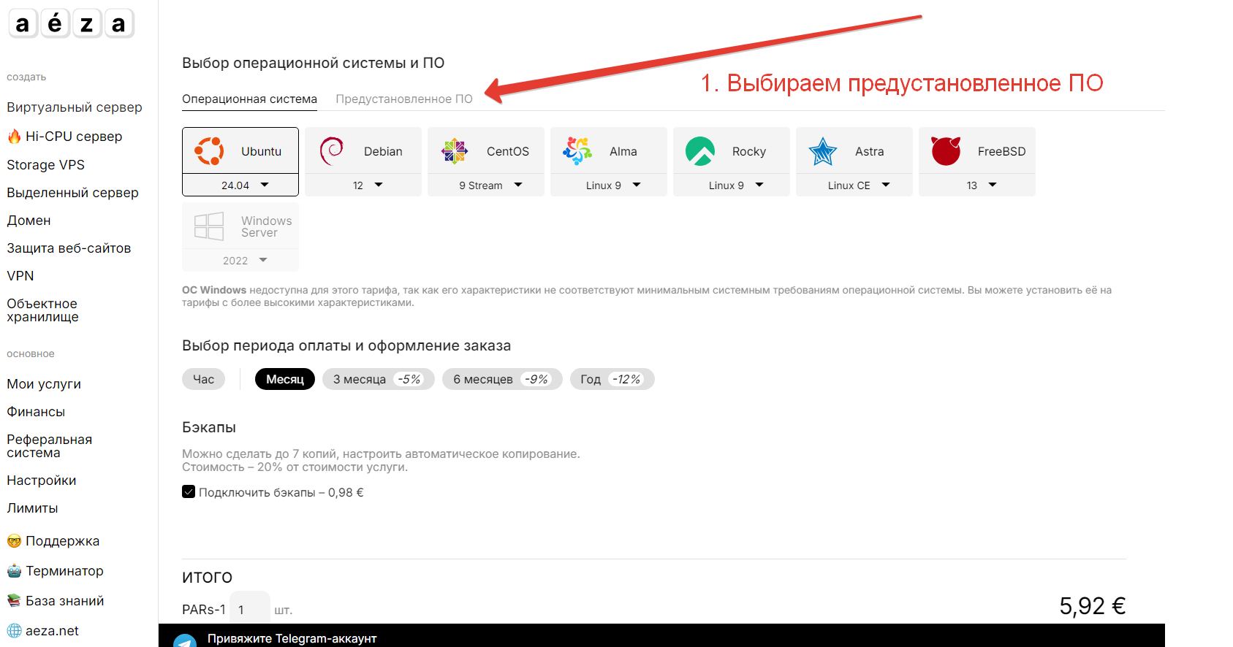

### 8. Выбираем «предустановленное» ПО и выбираем 3x-ui

### 

### 

### 

### 

### 

### 

### 

### 9. Ждем 5 мин, на почте должно быть письмо от хостера с логином и паролем. Нам нужно будет зайти и скачать файл доступа к админ панели 3x-ui

### 

### 

### 

### 

### 

### 

### 

### 

### 

### 

### 

### 10. Скачиваем и устанавливаем программу, для того чтобы подключиться к серверу и скачать файл с доступом в админ панель VPN

[https://filezilla-project.org/  
  
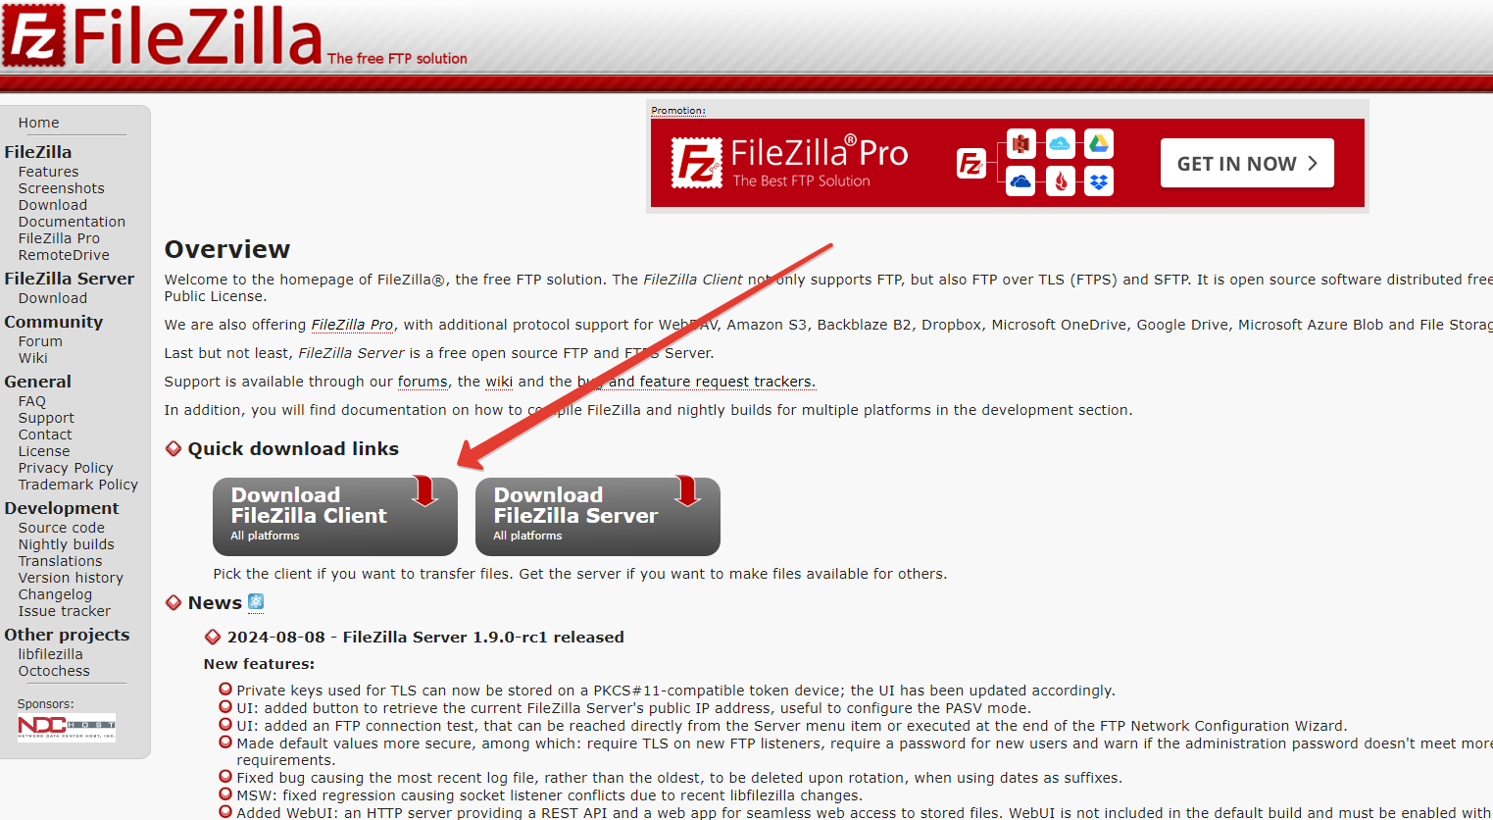](https://filezilla-project.org/)

### 11. Подключаемся в программе к серверу по данным из письма

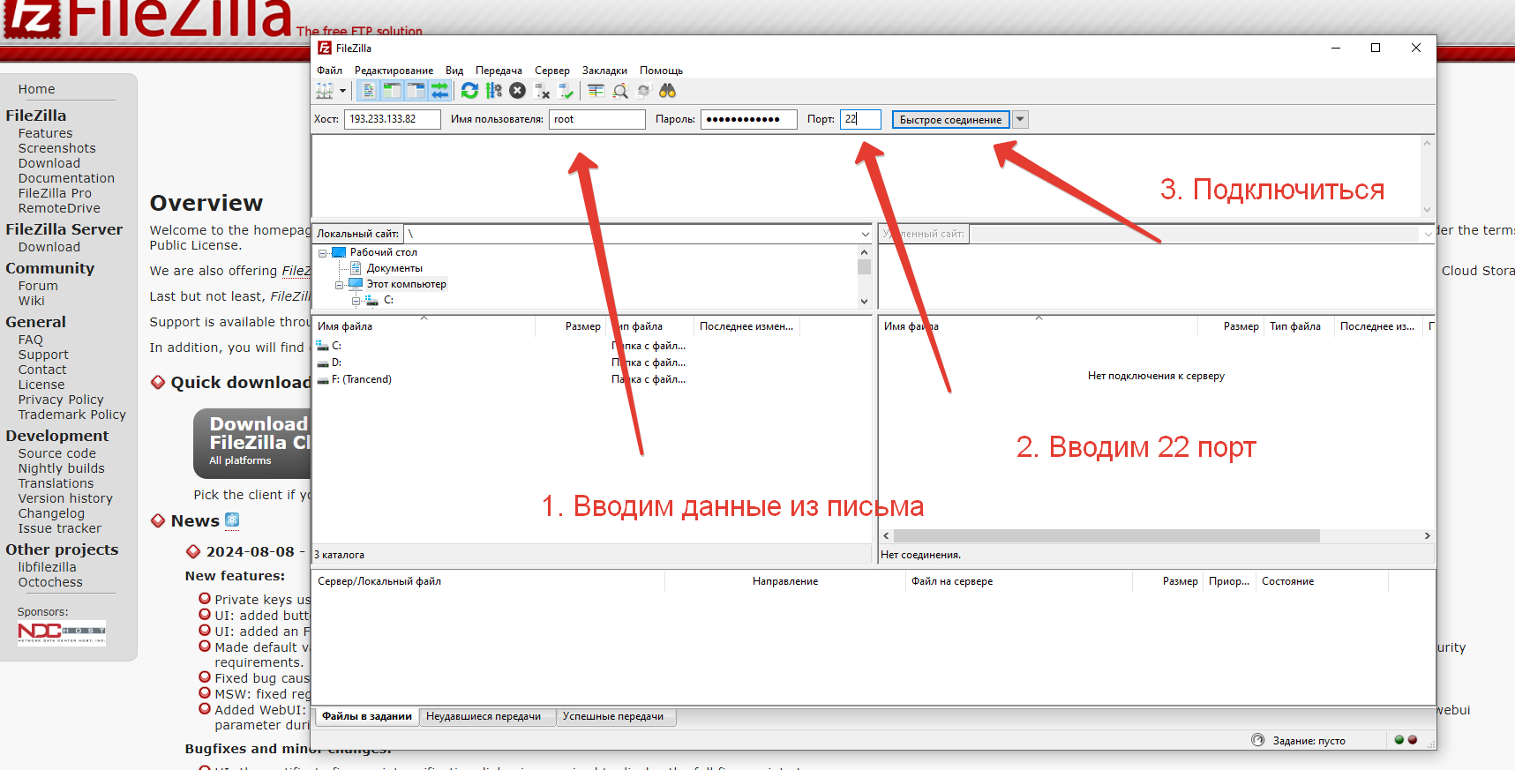

### 12. Видим файлы внутри своего сервера, нам нужен 3x-ui.txt открываем его. (правой кнопкой мыши “просмотр / правка”

### 

### 13. Переходим и вводим данные для авторизации.

### 

### 

### 

### 

### 

### 

### 

### 

### 

### 

### 

### 

### 

### 14. Создаём новое подключение.

### 

### 15. Нажимаем “создать” и через QR коды можно переносить конфигурации на клиентов (телефоны, компьютеры, телевизоры). Скачать клиентов можно тут.



# 

# 

# 

# 

# 

# Установка VPN Marzban

Видео с установкой на YouTube:

[[ЦАРСКИЙ ГАЙД]. VPN Marzban - проще чем все остальные способы! YouTube работает, vless, realty](https://youtu.be/DIXimmJgj-c)

### 2. Зарегистрироваться по [ссылке](https://vk.cc/czDwwy) (+ 15% к балансу по ссылке)

### 3. Подтвердить регистрацию из письма Вашей почты.

### 4. Пополнить счёт (после перехода будет действовать 15% бонус! В течении 24 часов!

Рекомендую оплачивать помесячно - полгода - год, а не по часам (будет в 3 раза дешевле)



### 5. Оплачиваете удобный способом (рекомендую QR)

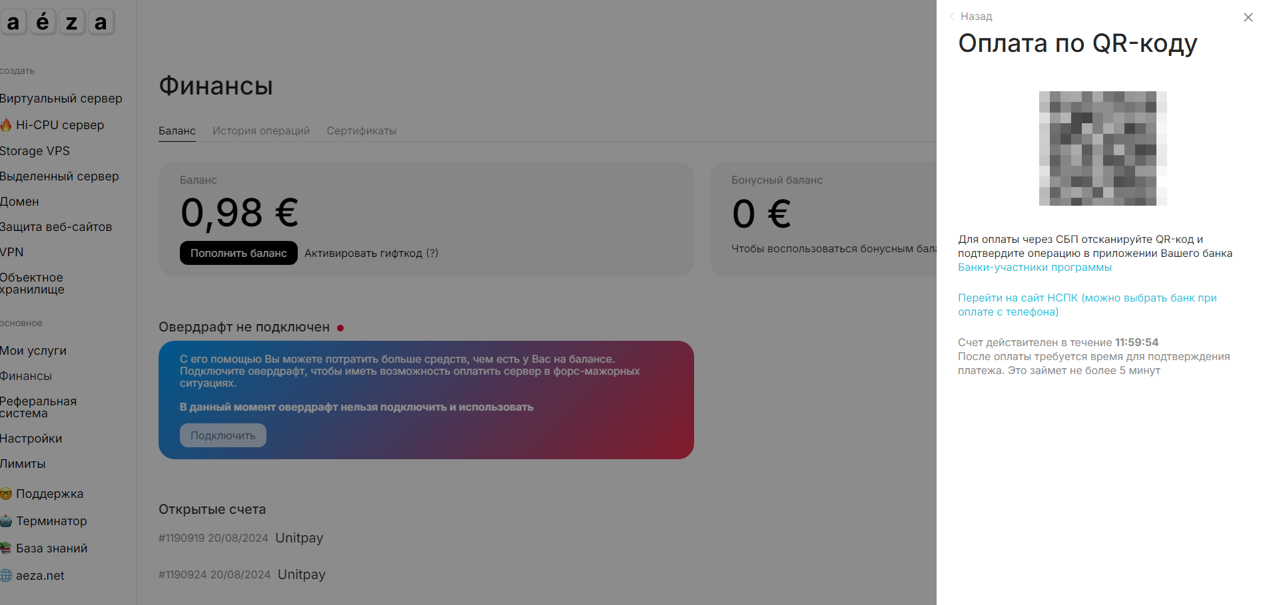

### 

### 6. Создаём Виртуальный VPN сервер

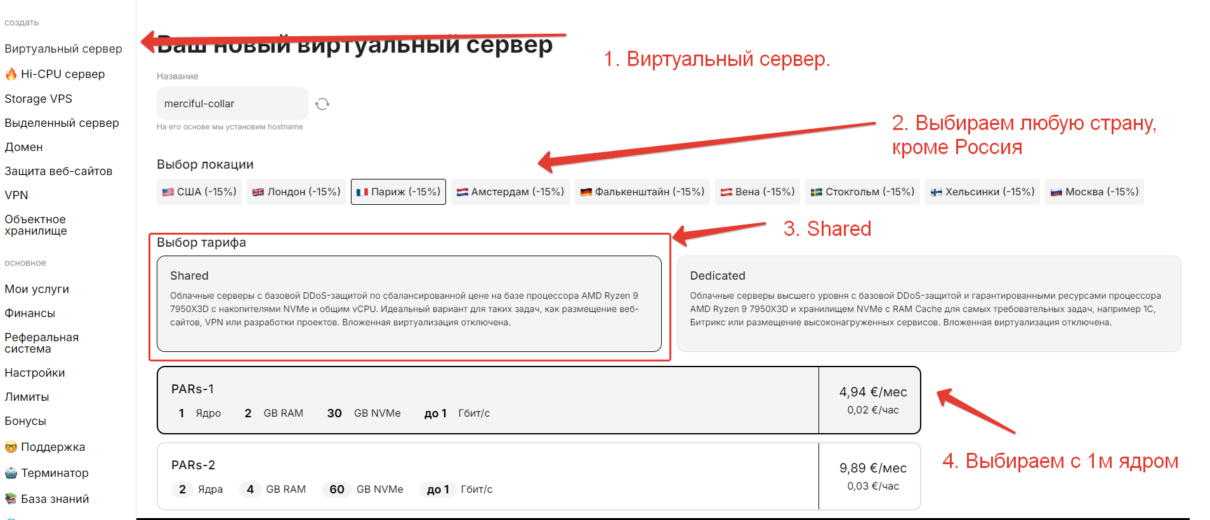

### 7. Выбираем предустановленное ПО.

### 8. Выбираем «предустановленное» ПО и выбираем marzban

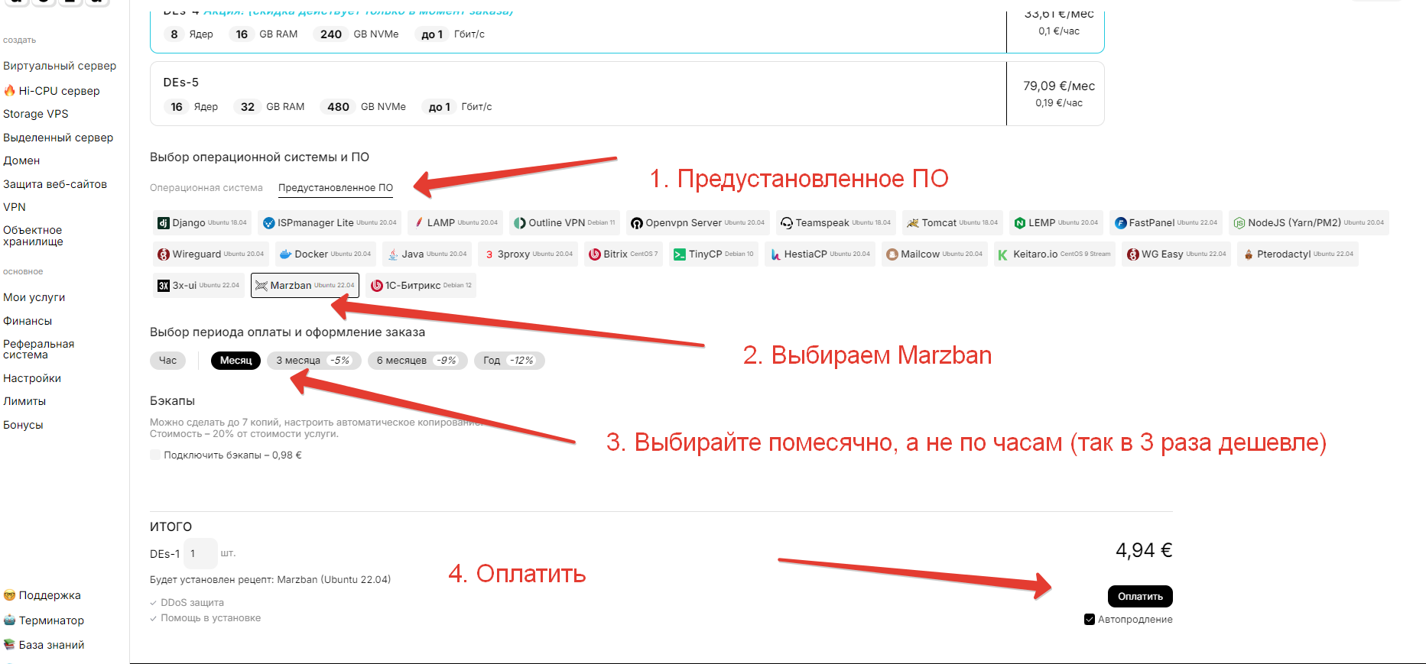

### 9. Ждем 5-8 мин, на почте должно быть письмо от хостера с логином и паролем. Нам нужно будет зайти и скачать файл доступа к админ панели marzban

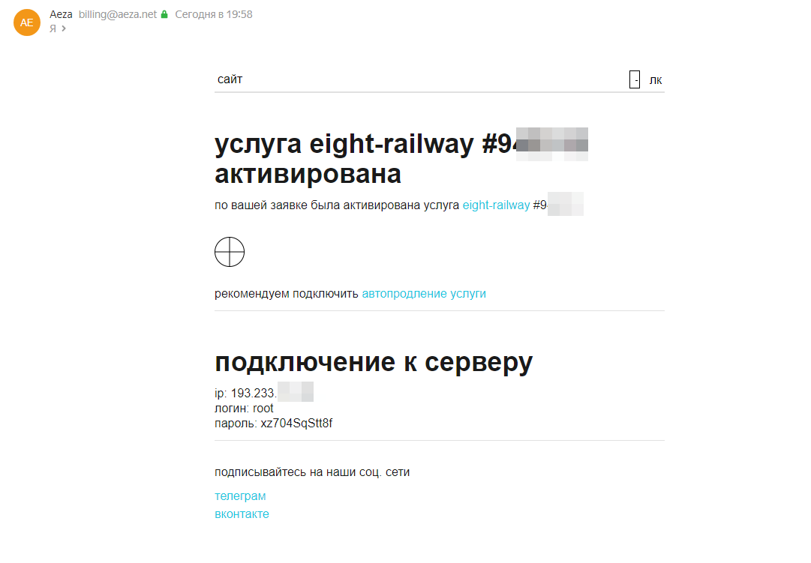

### 10. Скачиваем и устанавливаем программу, для того чтобы подключиться к серверу и скачать файл с доступом в админ панель VPN

[https://filezilla-project.org/  
  
](https://filezilla-project.org/)

### 11. Подключаемся в программе к серверу по данным из письма



### 

### 12. Видим файлы внутри своего сервера, нам нужен marzban.txt открываем его. (правой кнопкой мыши “просмотр / правка”)

### 13. Переходим и вводим данные для авторизации.

### 14. Создаём новое подключение для пользователя.

# 

# 

### 

### 

### 15. Нажимаем “создать” и через QR коды можно переносить конфигурации на клиентов (телефоны, компьютеры, телевизоры). Скачать клиентов можно тут.

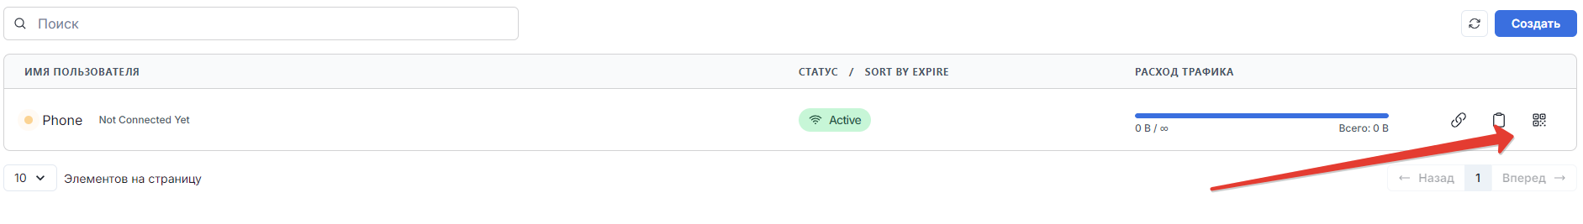

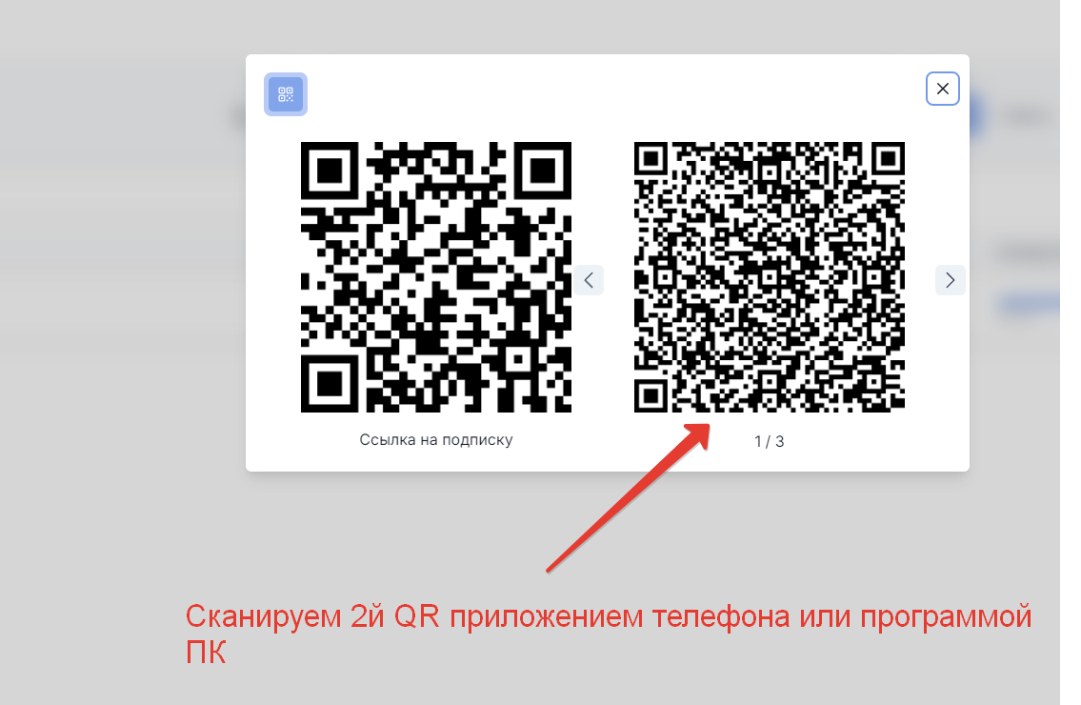



# 

# Установка VPN Amnezia xRay

### Нам требуется купить VPS сервер в любой стране, кроме РФ.

По моим ссылкам вы получаете скидку или бонусы к пополнению, тем самым вам выгодно, а меня вы поддержите 🥰.

Я рекомендую сервис:

Показать

[vk.cc/ct29NQ](https://vk.cc/ct29NQ)

Промокод **off60** на скидку 60% на первый месяц

Промокод 60% работает только после перехода по [ссылке](https://my.adminvps.ru/aff.php?aff=27997) - **off60**

Также рекомендую сервис:

[**vk.cc/czDwwy**](http://vk.cc/czDwwy)

(бонус 15% по ссылке в течении 24 часов)

(большой выбор стран, хорошее железо, быстрая поддержка)

### 

### 

### 

### 1.1 Покупаем на adminvps, переходим по ссылке:

<https://my.adminvps.ru/aff.php?aff=27997>

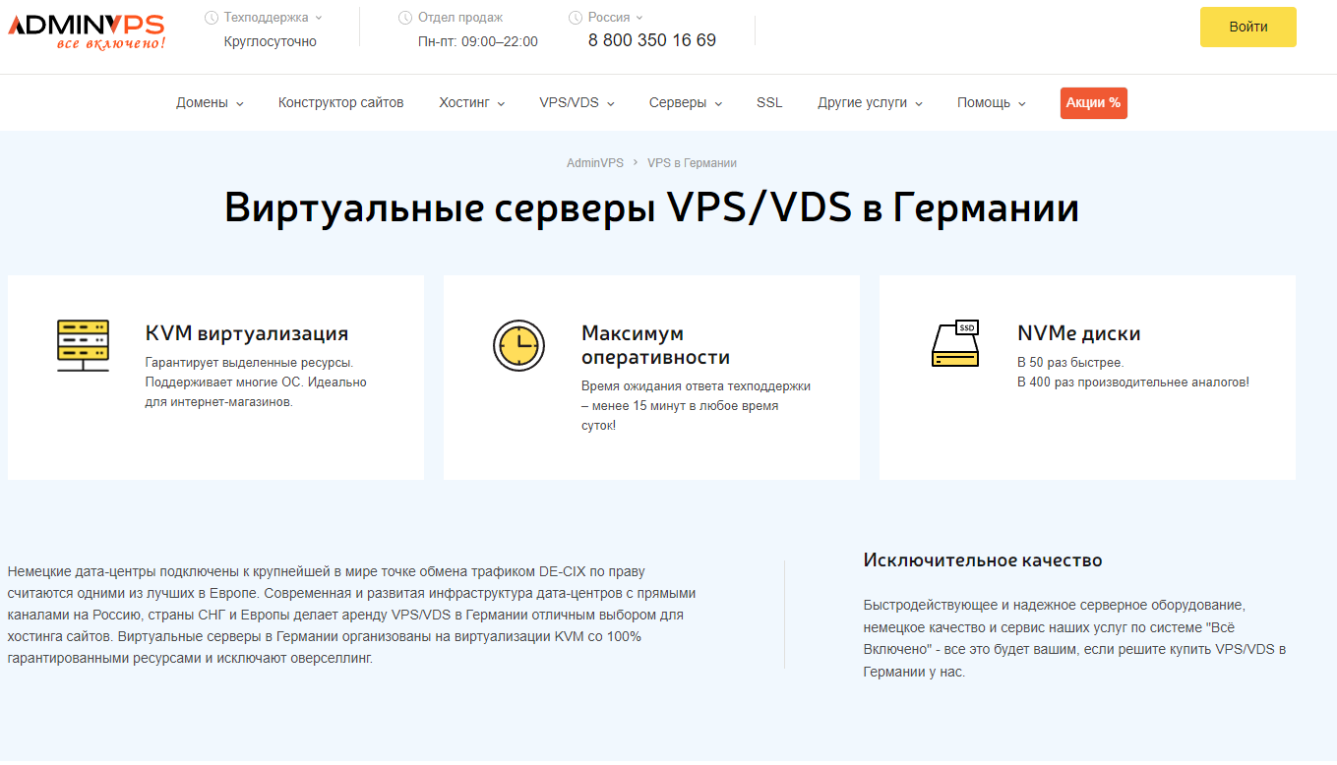

### 1.2. Выбираем VPS и выбираем страну Германия или Нидерланды.

# 

### 1.2. Выбираем тариф micro или Start

# 

# 

### 1.3. Заполняем данные сервера.

# 

### 1.4. Получаем мою персональную скидку 60%

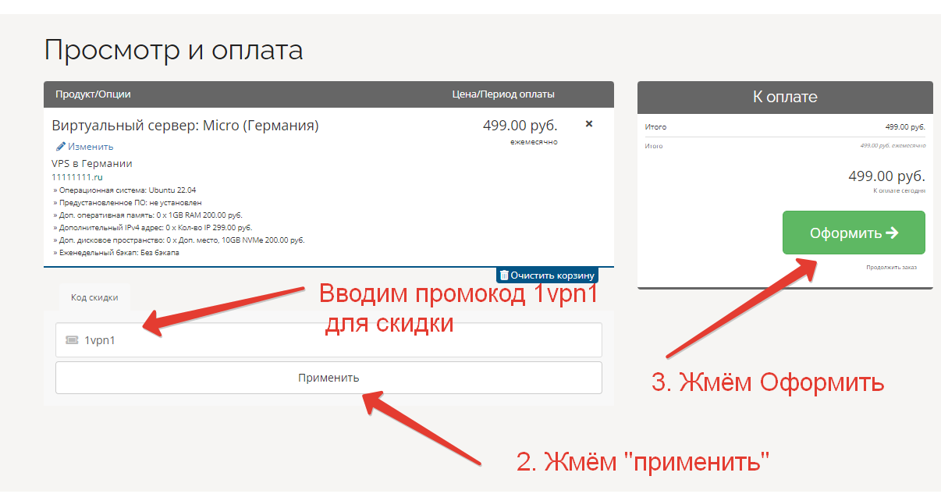

### 1.4. Заполняем данные для регистрации

# 

# 

# 

# 

# 

# 

### 1.4. Оплачиваем

# 

### 

### 

### 

### 

### 

### 

### 1.5. Через 5-7 минут на Вашу почту придет сообщение с данными вашего VPS сервера.

# 

# 

# 

# 

# 

# 

# 

# 

# 

### 1.1 Покупаем на aeza, переходим по ссылке:

[**vk.cc/czDwwy**](http://vk.cc/czDwwy)

(бонус 15% по ссылке в течении 24 часов)

(большой выбор ст ран, хорошее железо, быстрая поддержка)

### 1.2 Регистрируемся.

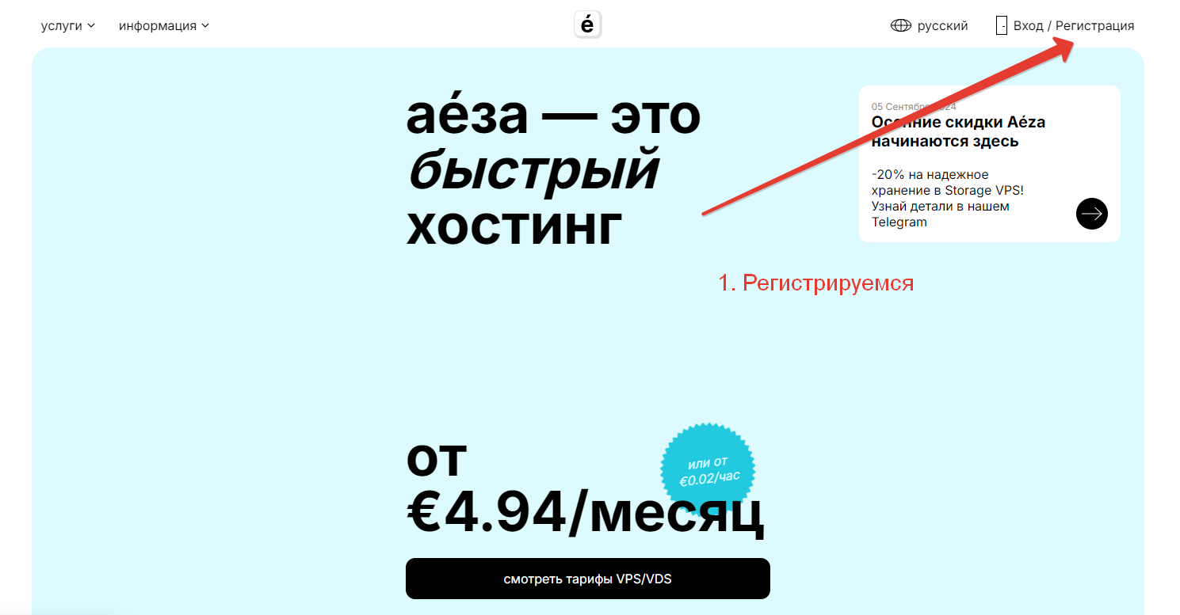

### 1.3 Вводим почту

# 

# 

# 

# 

### 

# 

### 1.4 Подтверждаем регистрацию из письма

# 

# 

# 

# 

### 1.5 Кликаем на “виртуальный сервер”

### 1.6 Выбираем параметры

# 

# 

# 

# 

# 

# 

# 

# 

# 

# 

### 1.7 Оплачиваем

# 

# 

# 

# 

### 1.8 Ждём установку и сообщение на электронную почту, с данными сервера.

# 

# 

# 

# 

# 

# 

# 

### 2. Идём на сайт <https://amnezia.org/ru> и качаем программу

### 3. Выбираем платформу и скачиваем программу. Устанавливайте.

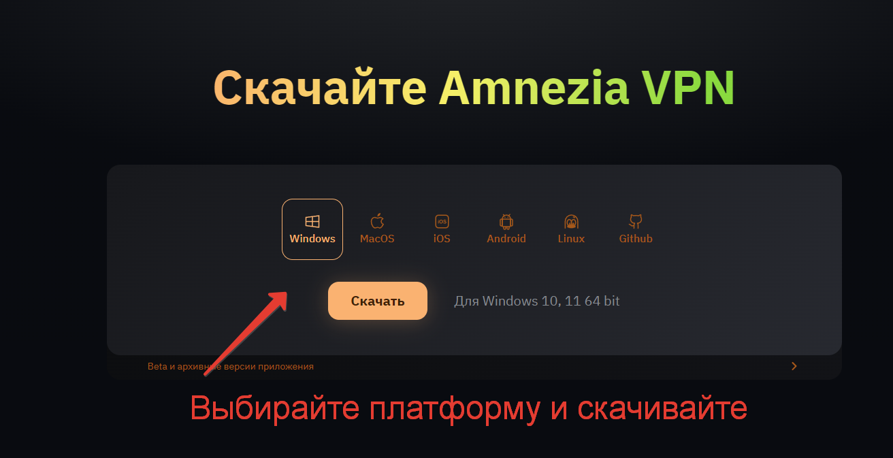

### 4. Выбираем платформу и скачиваем программу. Устанавливайте.

# 

# 

# 

# 

# 

# 

# 

### 5. Выбираем Self-hosted VPN

# 

# 

# 

# 

# 

### 6. Вводим данные из письма

# 

# 

# 

# 

# 

# 

# 

### 7. Выбираем уровень контроля, жмём продолжить и ждём установки.

# 

# 

# 

# 

# 

# 

# 

### 8. Донастраиваем Amnezia для xRay. Жмём настройки.

# 

# 

# 

# 

# 

# 

### 9. Выбираем “Серверы”

# 

# 

# 

# 

# 

# 

# 

### 10. Выбираем “XRay”? далее порт 443 и нажимаем “установить”

# 

# 

# 

### 11. Ждём установку

# 

# 

# 

# 

# 

# 

# 

### 12. Подключаемся

# 

# 

# 

# 

# 

# 

# Устанавливаем клиента vless для телефона / компьютера / планшета / приставки: Android: <https://github.com/MatsuriDayo/NekoBoxForAndroid/releases>

Android V2RayNG: <https://play.google.com/store/apps/details?id=com.v2ray.ang>

IOS: <https://apps.apple.com/ru/app/v2box-v2ray-client/id6446814690>

ПК / ноутбук: <https://github.com/Matsuridayo/nekoray/releases>

Android TV / Google TV: <https://github.com/2dust/v2rayNG/releases/tag/1.8.38>

# 

# 

# 

# Устанавливаем VPN на Android TV / Google TV

Инструкция на YouTube:

[[СПОСОБ РАБОТАЕТ]. Не работает YouTube на телевизоре? VPN V2Ray VLESS на Android TV](https://youtu.be/pVghMr0wm1M)

Инструкция на RuTube:

<https://rutube.ru/video/5fa962a7f81014935ba7040c4e3fc0e4/>

Скачать приложение:

<https://github.com/2dust/v2rayNG/releases/tag/1.8.35>

## [VPN для ChatGPT от ChatGPT](https://youtu.be/p1xxdR4MDLM) (ручная установка 3X-UI VLESS)

Переходя по ссылкам, вы меня поддерживаете, а я стараюсь делать для вас понятные инструкции ♥️

Хостинг #1 [**vk.cc/ct29NQ**](https://vk.cc/ct29NQ)

(промокод **off60** для 60% скидки на первый месяц)

Хостинг #2 [**vk.cc/czDwwy**](http://vk.cc/czDwwy) (после перехода будет действовать 15% бонус! В течении 24 часов!

[VPN для ChatGPT от ChatGPT](https://youtu.be/p1xxdR4MDLM) (ручная установка 3X-UI VLESS)

1. Качаем программу для SSH Termius: <https://termius.com/download>
2. Команды копируем и вводим в терминале (ctrl + shift + v) или (ctrl + cmd) + v:

диспетчер задач:

htop

*выход из диспетчера (ctrl + c)*

установить 3x-ui:

sudo apt install curl

bash <(curl -Ls <https://raw.githubusercontent.com/mhsanaei/3x-ui/master/install.sh>)

Настраиваем параметры как в видео и заходим к себе на сервер для окончательной настройки (в [видео](https://youtu.be/p1xxdR4MDLM) рассказываю всё подробно)

## Устанавливаем клиента vless для телефона / компьютера / планшета / приставки: Android NekoBox: <https://github.com/MatsuriDayo/NekoBoxForAndroid/releases>

Android V2RayNG: <https://play.google.com/store/apps/details?id=com.v2ray.ang>

IOS: <https://apps.apple.com/ru/app/v2box-v2ray-client/id6446814690>



ПК / ноутбук:

<https://github.com/Matsuridayo/nekoray/releases>

Android TV / Google TV:

<https://github.com/2dust/v2rayNG/releases/tag/1.8.38>

# [VPN для роутеров keenetic + amnezia WG](https://youtu.be/5NQmfZumORw?si=GhfOBv0GX5hAMtZY)

### Нам требуется купить VPS сервер в любой стране, кроме РФ.

По моим ссылкам вы получаете скидку или бонусы к пополнению, тем самым вам выгодно, а меня вы поддержите 🥰.

Я рекомендую сервис:

[vk.cc/ct29NQ](https://vk.cc/ct29NQ)

Промокод **off60** на скидку 60% на первый месяц

Промокод 60% работает только после перехода по [ссылке](https://my.adminvps.ru/aff.php?aff=27997) - **off60**

Также рекомендую сервис:

[**vk.cc/czDwwy**](http://vk.cc/czDwwy)

(бонус 15% по ссылке в течении 24 часов)

(большой выбор стран, хорошее железо, быстрая поддержка)

### 

### 

### 

### 1.1 Покупаем на adminvps, переходим по ссылке:

[vk.cc/ct29NQ](https://vk.cc/ct29NQ)



### 1.2. Выбираем VPS и выбираем страну Германия или Нидерланды.

# 

### 1.2. Выбираем тариф micro или Start

# 

# 

### 1.3. Заполняем данные сервера.

# 

### 1.4. Получаем мою персональную скидку 60%



### 1.4. Заполняем данные для регистрации

# 

# 

# 

# 

# 

# 

### 1.4. Оплачиваем

# 

### 

### 

### 

### 

### 

### 

### 1.5. Через 5-7 минут на Вашу почту придет сообщение с данными вашего VPS сервера.

# 

# 

# 

# 

# 

# 

# 

# 

# 

### 1.1 Покупаем на aeza, переходим по ссылке:

[**vk.cc/czDwwy**](http://vk.cc/czDwwy)

(бонус 15% по ссылке в течении 24 часов)

(большой выбор ст ран, хорошее железо, быстрая поддержка)

### 1.2 Регистрируемся.



### 1.3 Вводим почту

# 

# 

# 

# 

### 

# 

### 1.4 Подтверждаем регистрацию из письма

# 

# 

# 

# 

### 1.5 Кликаем на “виртуальный сервер”

### 1.6 Выбираем параметры

# 

# 

# 

# 

# 

# 

# 

# 

# 

# 

### 1.7 Оплачиваем

# 

# 

# 

# 

### 1.8 Ждём установку и сообщение на электронную почту, с данными сервера.

# 

# 

# 

# 

# 

# 

# 

### 2. Идём на сайт <https://amnezia.org/ru> и качаем программу

### 3. Выбираем платформу и скачиваем программу. Устанавливайте.



### 4. Выбираем платформу и скачиваем программу. Устанавливайте.

# 

# 

# 

# 

# 

# 

# 

### 5. Выбираем Self-hosted VPN

# 

# 

# 

# 

# 

### 6. Вводим данные из письма

### 

### 7. Нажимаем подключиться и выбираем протокол AmneziaWG, и устанавливаем.

### 

### 8. Создаём конфигурацию и сохраняем её в виде файла в оригинальном формате и жмём “поделиться”.

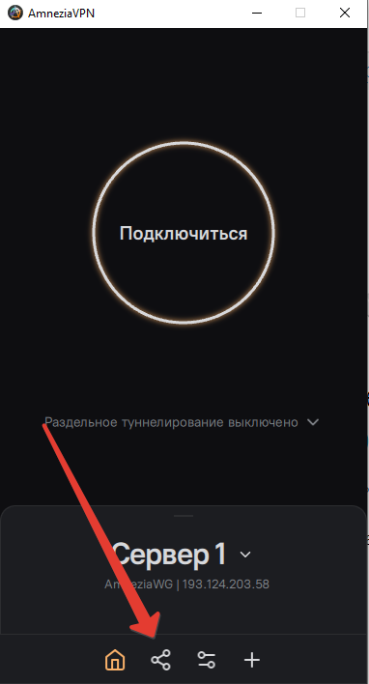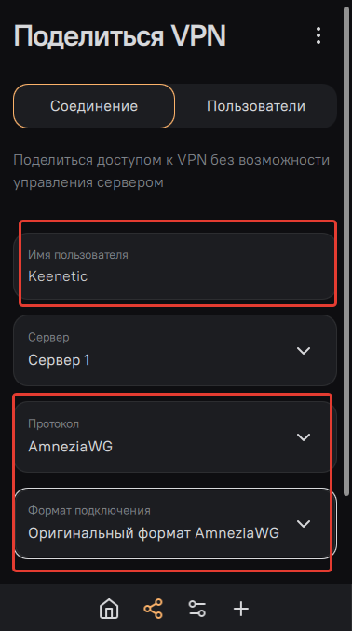

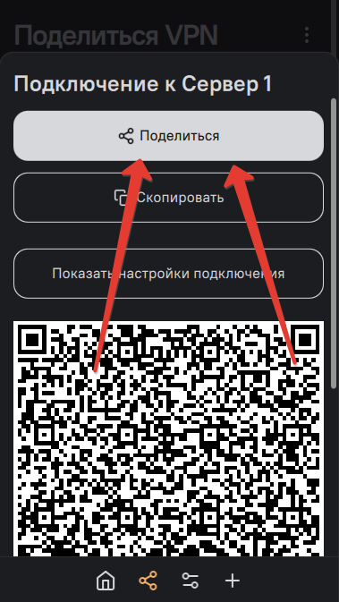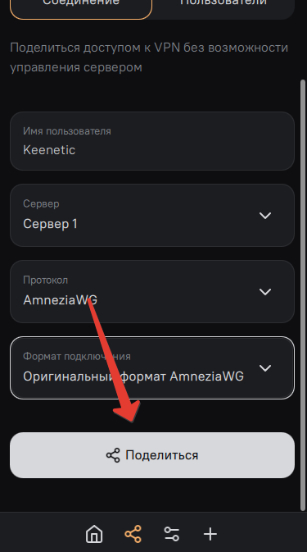

### 9. Заходим в Keenetic роутер и проверяем что бы версия ПО была 4.2 или свежее и проверяем установленный компонент Wireguard

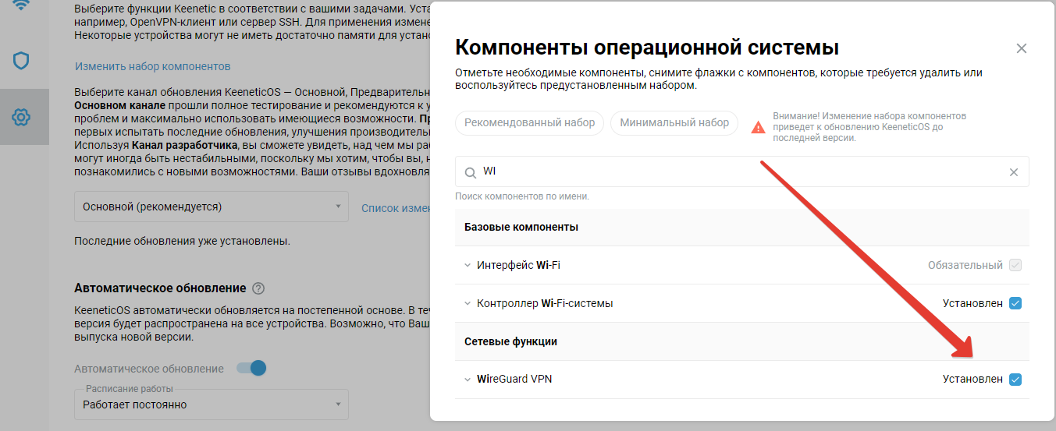

### 

### 10. Добавляем подключение VPN Wireguard через файл и ставим галочку “использовать для выхода в интернет”.

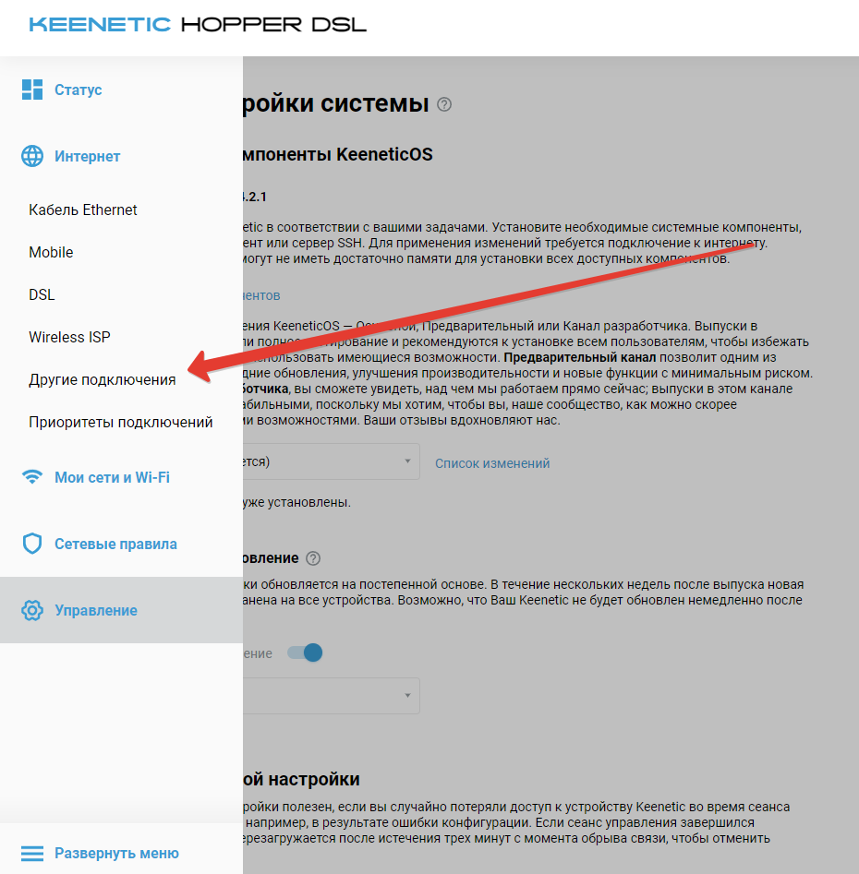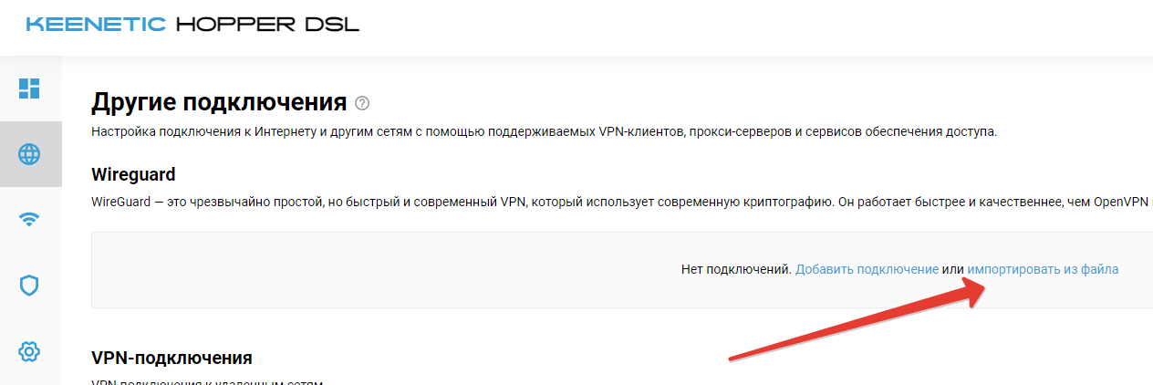

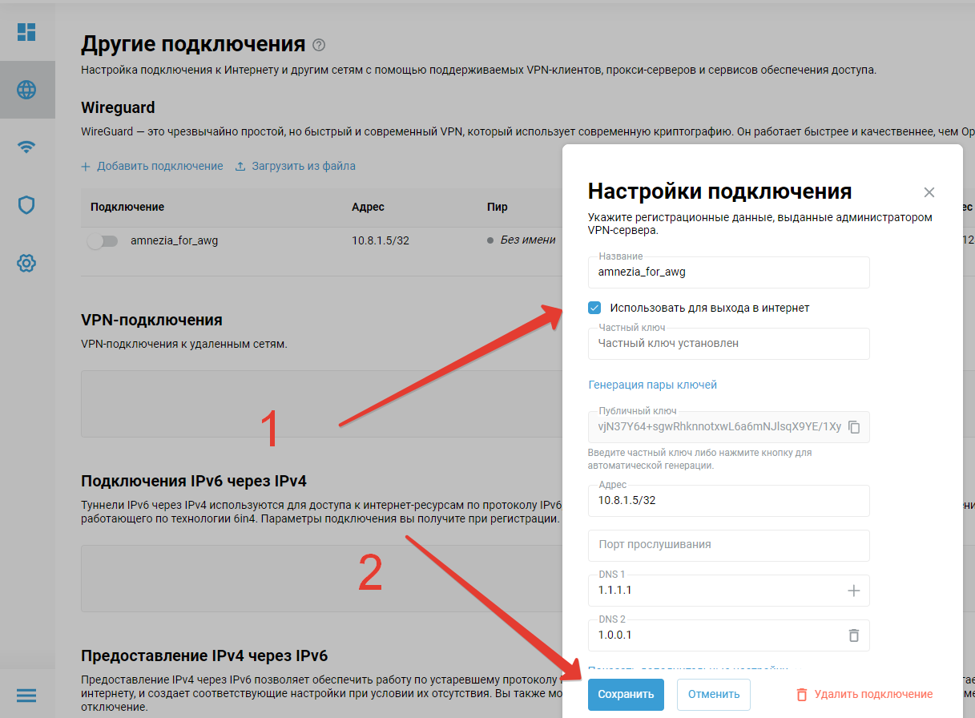

### 

### 11. Идём в командную строку роутера

### 12. Дальше нам потребуются команды:

1) show interface

2) interface {name} wireguard asc {jc} {jmin} {jmax} {s1} {s2} {h1} {h2} {h3} {h4}

3) system configuration save

### 

### 13. Вводим **show interface** и через поиск (ctrl+F) находим wireguard и как называется интерфейс

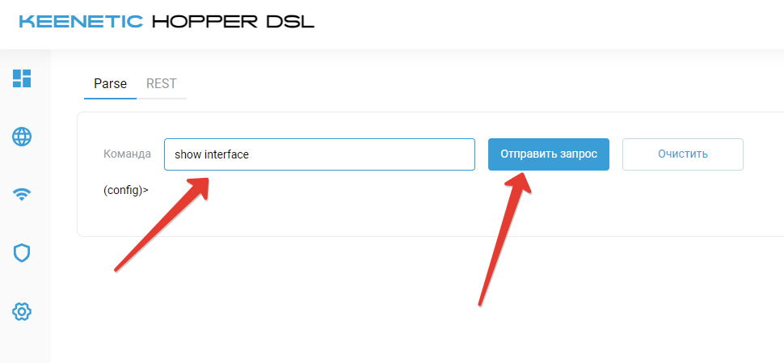

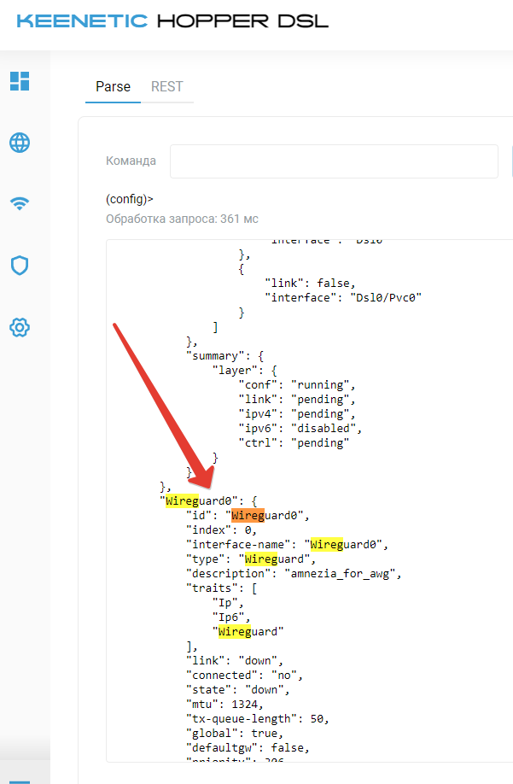

### 13. Открываем наш файл, который получили от Wireguard и заполняем шаблон данными из файла.

### 14. Копируем подготовленную строку и отправляем в командную строку роутера и получаем ответ.

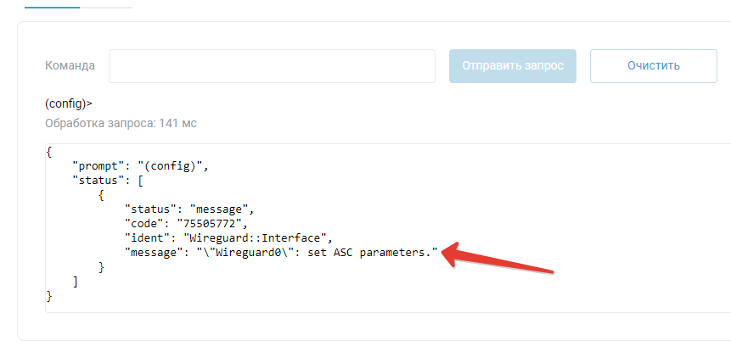

### 15. Сохраняем параметры, введя в командную строку

system configuration save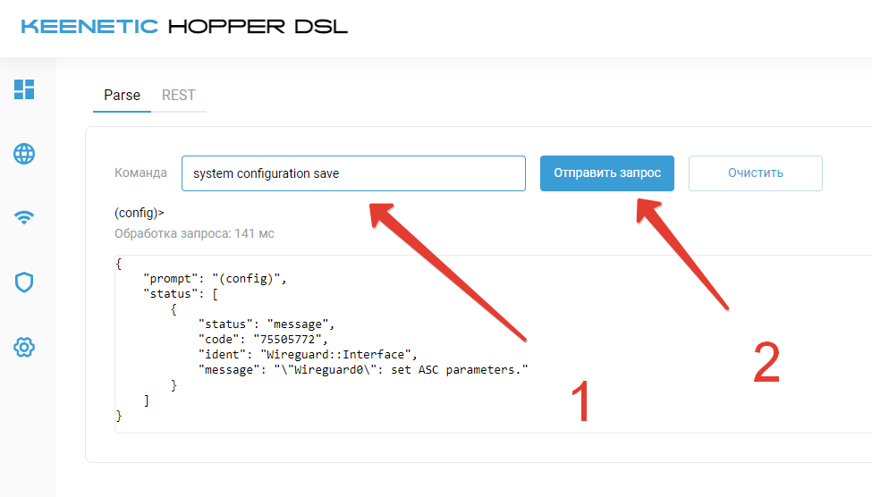

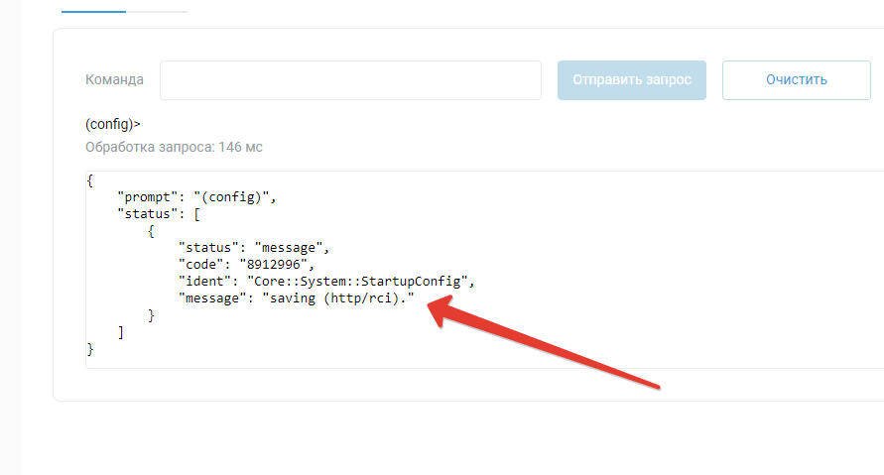

### 16. Включаем соединение в роутере.

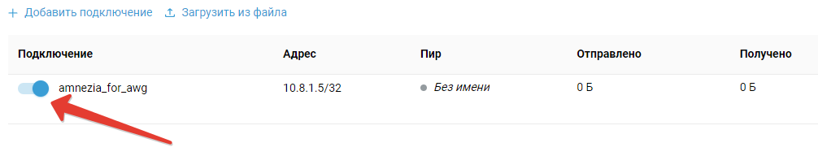

### 16. Создаём политику и добавляем в неё наше WireGuard соединение.

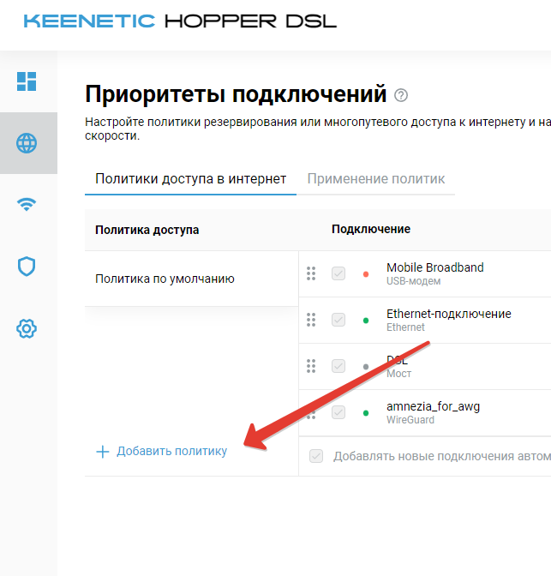

# 

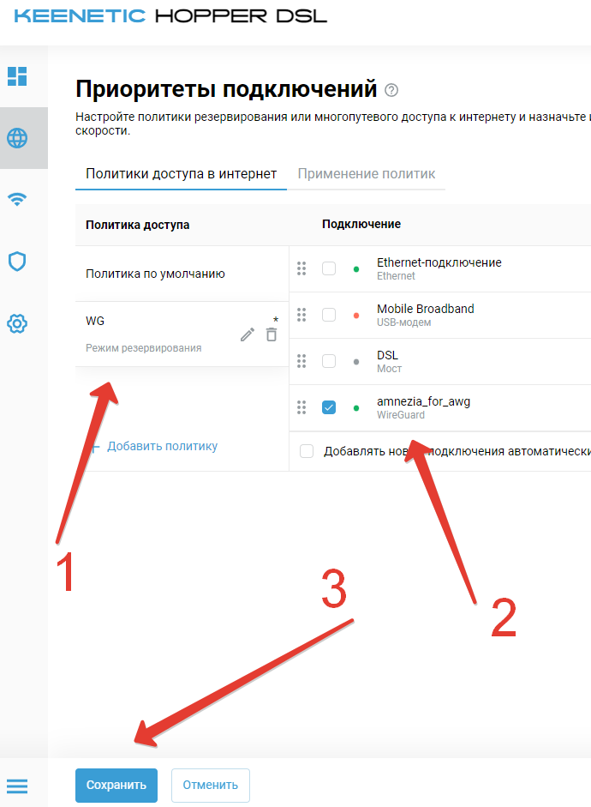

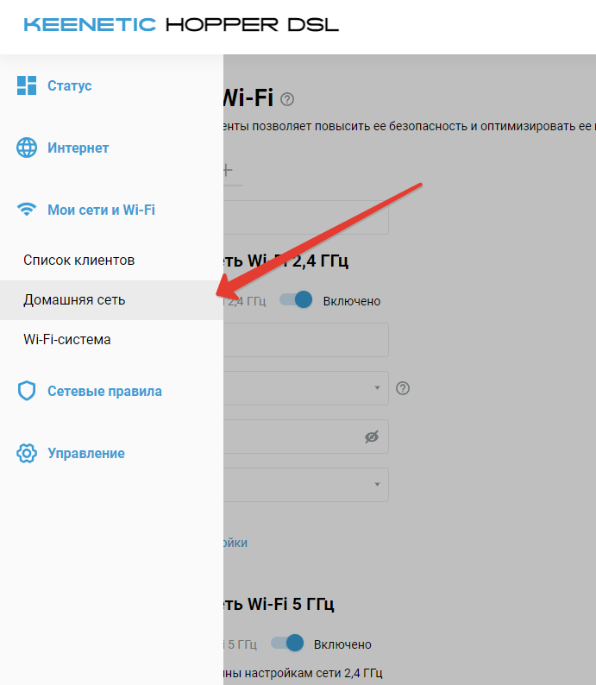

# 

### 16. Создаём отдельный Wi-Fi под VPN

# 

### 17. Вводим название сегмента, название SSID, защиту, пароль к Wi-Fi, ключаем 5 Ггц, проверяем NAT сервер, и выбираем нашу WG политику доступа.

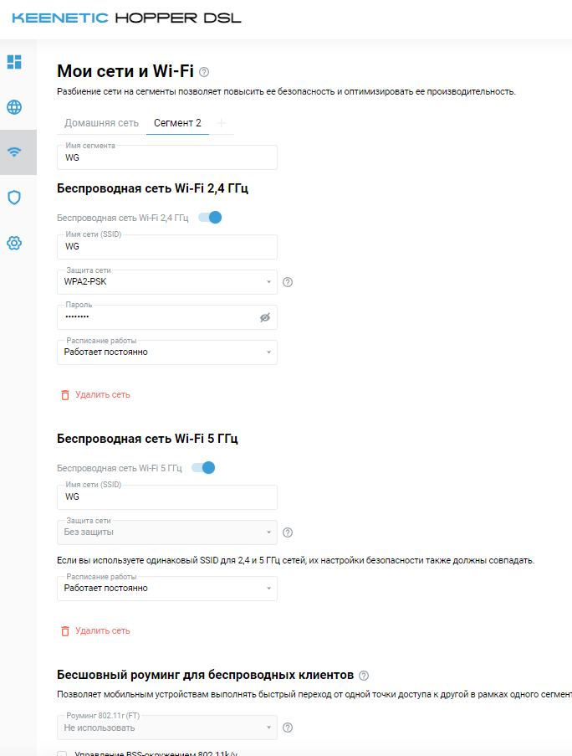

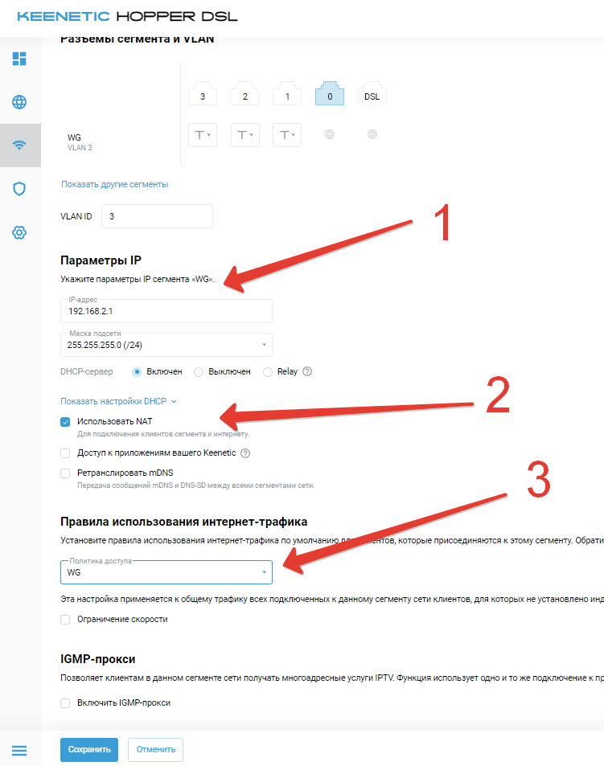

Жмем сохранить.

### 18. Включаем бесшовный роуминг, для Mesh сети. ID и ключ должны быть индивидуальные, можете сами придумать.

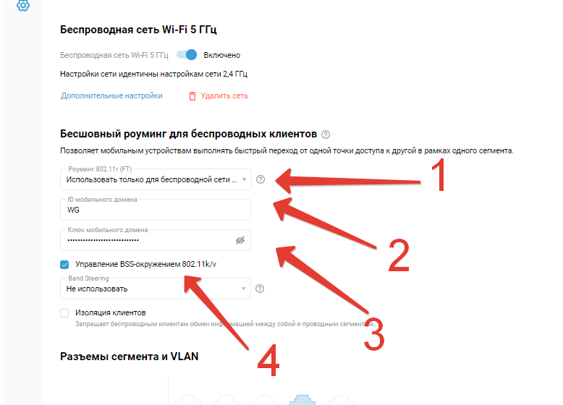

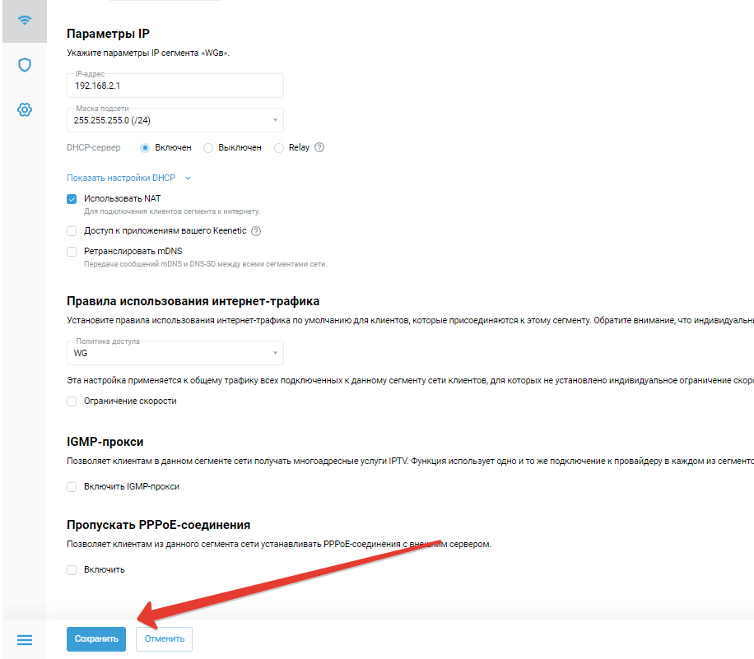

Сохраняем.

### 19. Удаляем регистрацию с клиента и выключаем “автоматическую регистрацию”

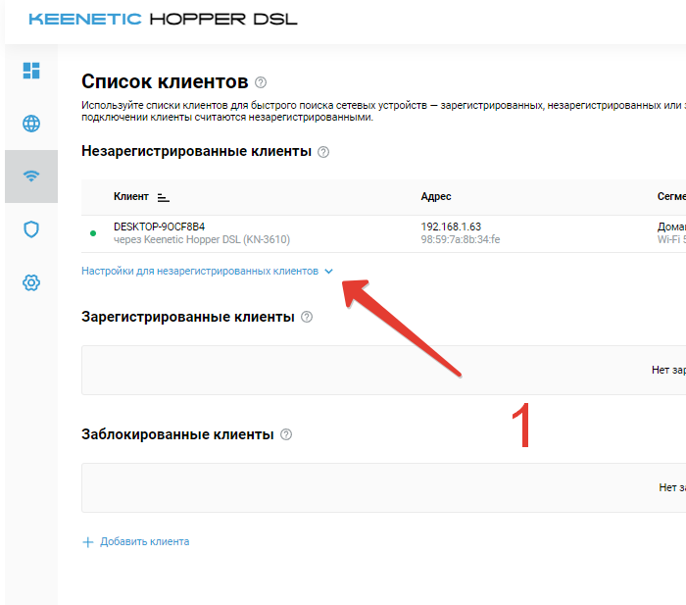

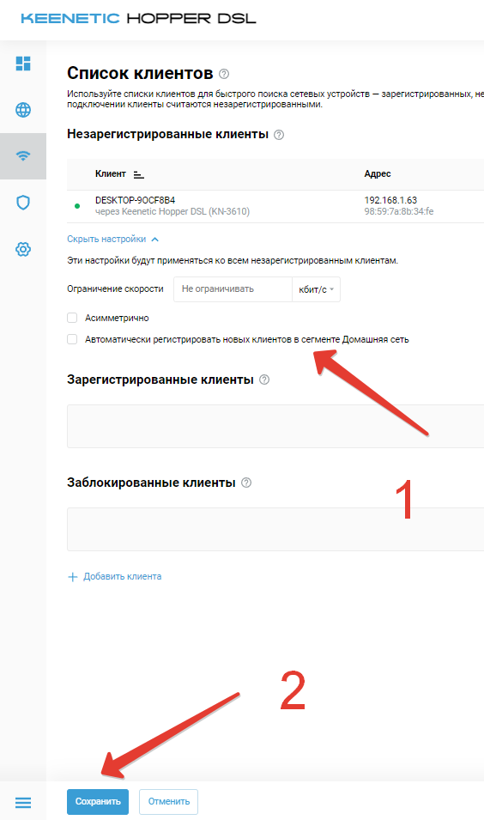

### 20. Подключаемся к Wi-FI и проверяем на 2ip.ru наш IP адрес.

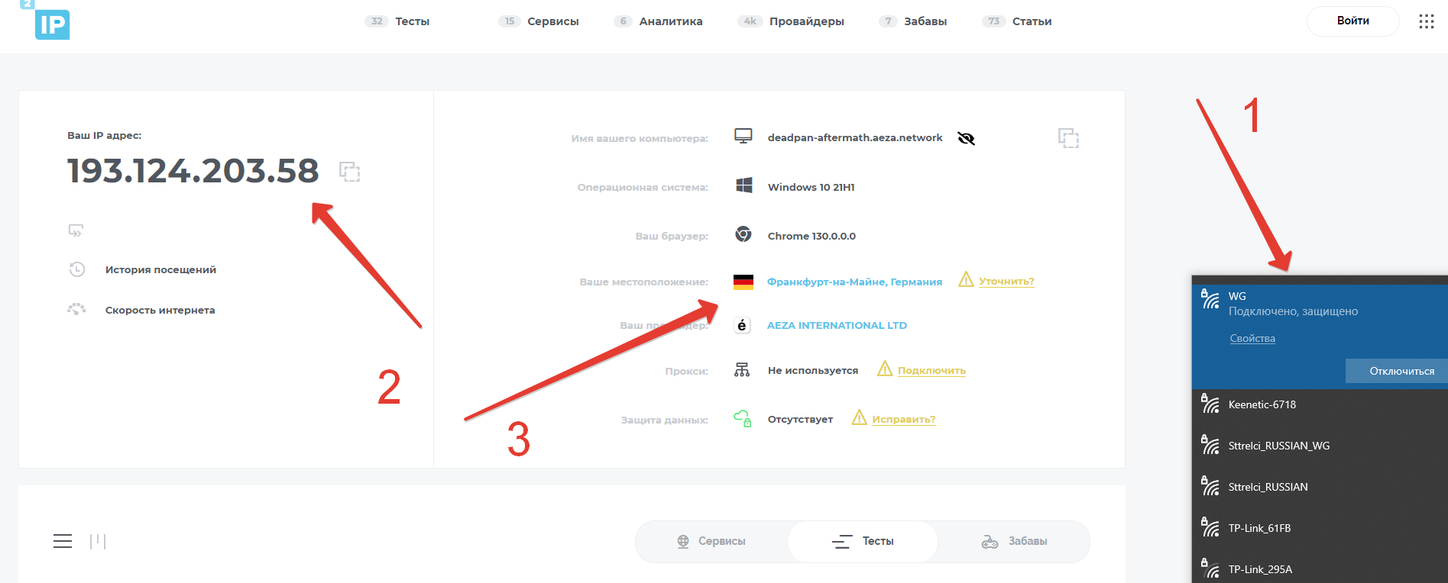



# [**Keenetic + VPN , точечный обход блокировок по доменам. AmneziaWG**](https://youtu.be/ZJhkYRfLP_A?si=9-SMIsikAAQPgMUK)

Легко разделяем трафик на Keenetic, заблоченное через VPN, разрешенку через провайдера напрямую.

### Маршруты добавляются тут.

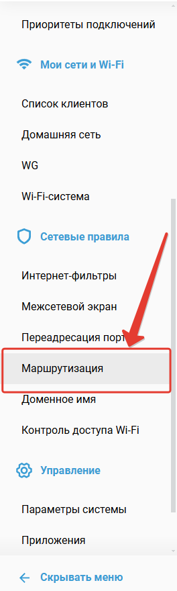

### 

### **Внимание! Дальше можно создать список точечного обхода самостоятельно, как в видео или скачать его** [**тут**](https://drive.google.com/file/d/1gI6ZuYTxNtmhT37fT2Mc9BP1r3WTzW_d/view?usp=drive_link) **без установки Python и т.д. и сразу перейти к** **пункту 12****. Но я рекомендую создавать файл самостоятельно из за особенностей CDN сетей (т.е. файл у вас и у вашего соседа по подъезду могут быть абсолютно разные и они могут мало подходить друг для друга, список IP сильно может различаться)**

### Создаем файл со списком IP и правила маршрутов.

<https://github.com/Ground-Zerro/DomainMapper/tree/main/Windows>

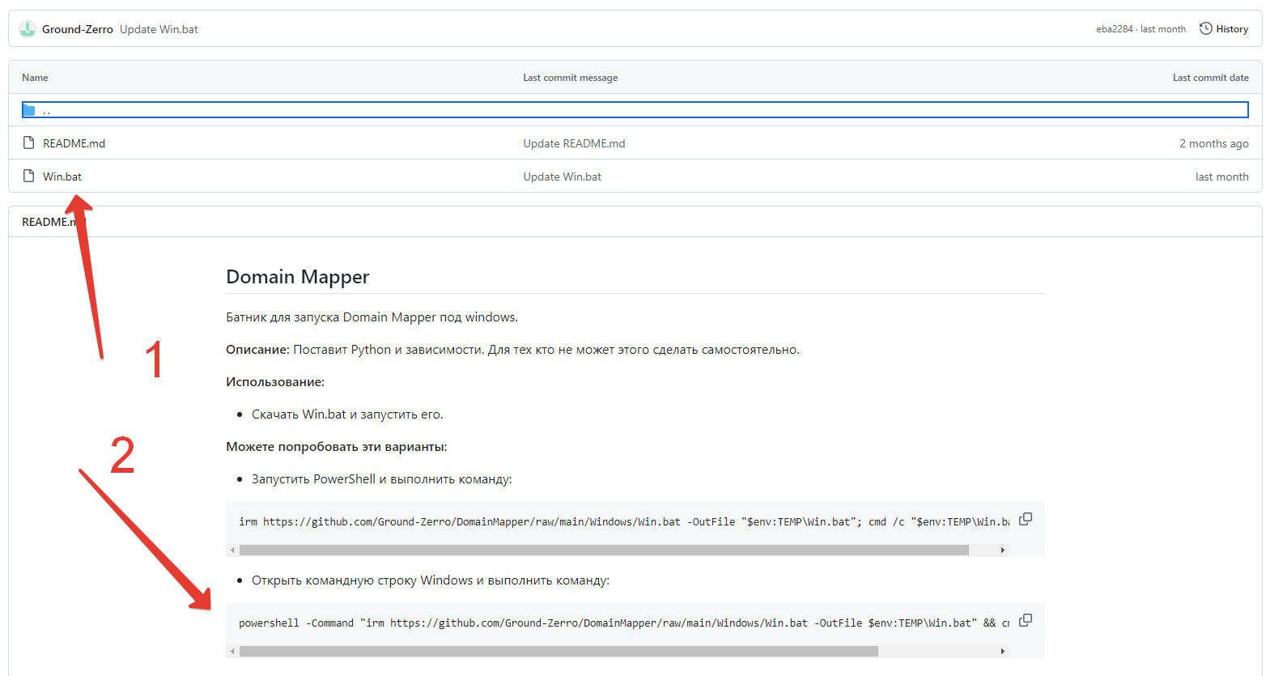

Есть два варианта: можно скачать файл Win.bat и запустить скачанный или скопировать в командную строку команду.

### Выбирайте сервисы, по которым хотите получить файл IP адресов для маршрутов.

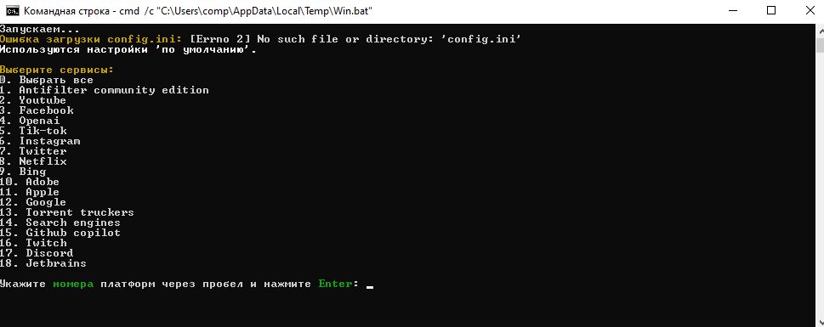

### Выбирайте через какие DNS будете делать, например 1.

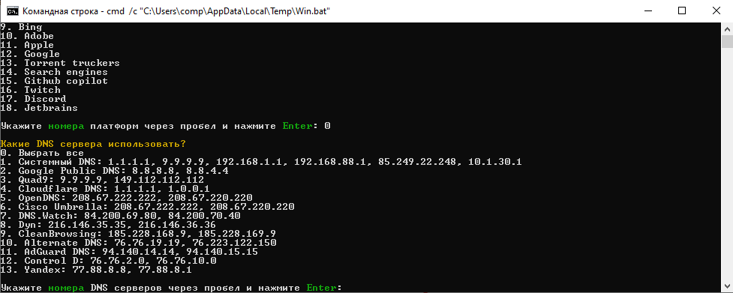

### Выберете или оставьте серверы cloudflare (можно оставить)

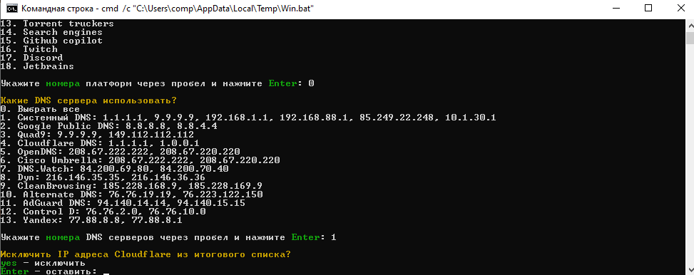

### Дождитесь окончания.

### Выбираем сокращение до подсетей 16

### Выбираем win формат сохранения

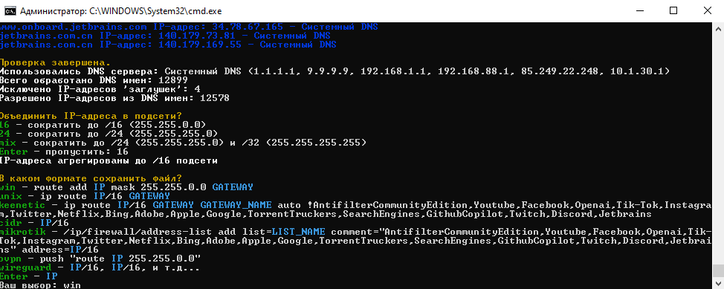

### Выбираем 0.0.0.0 и жмём Enter

### Файл сохранился на рабочий стол.

### Переименовываем файл в расширение .bat

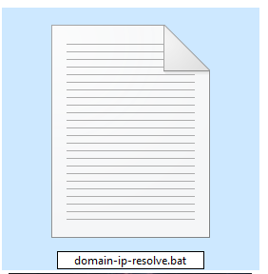

### Загружаем файл в keenetic в разделе “маршрутизация”, интерфейс выбираем наш VPN, который настроен на роутере.

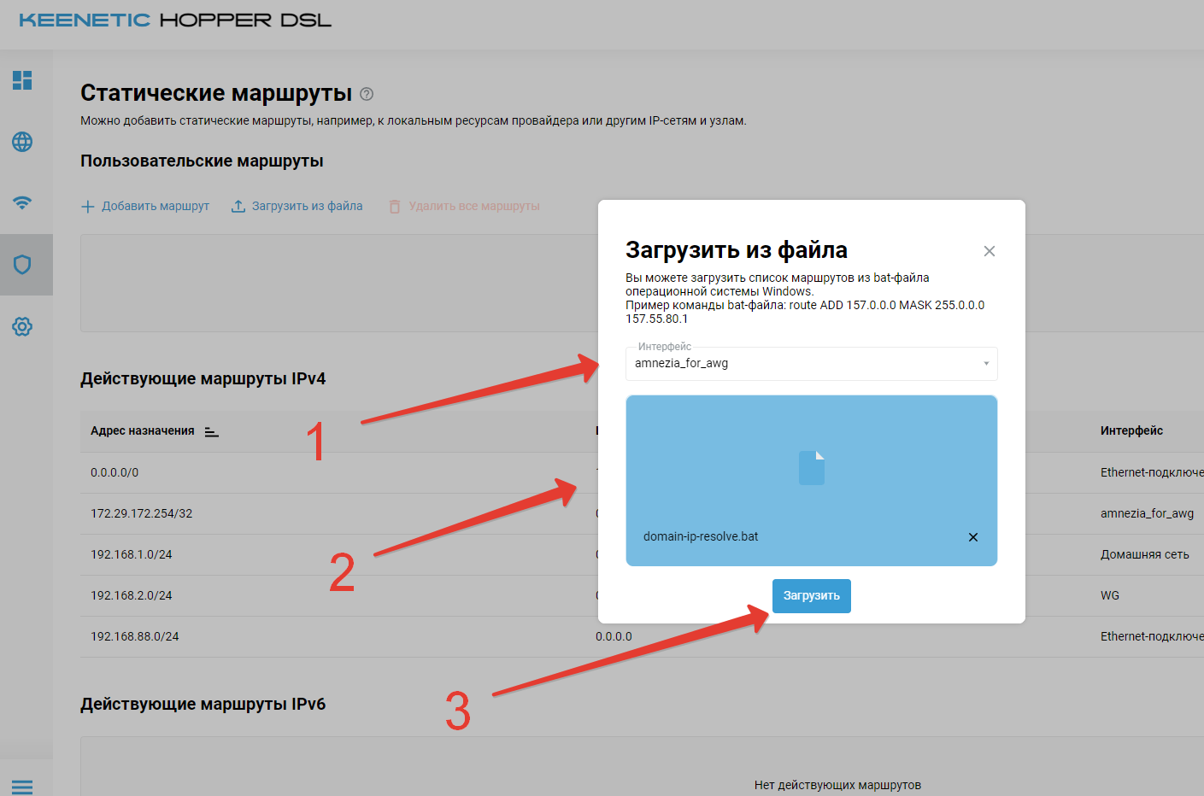

### Загружаем файл несколько раз, пока не получим уведомление.

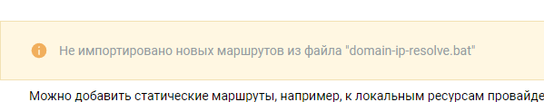

### Маршруты появились, идём проверять работу.

### Вы великолепны!



# **Keenetic + KVAS + Amnezia WG , точечный обход блокировок по доменам.**

### Нам требуется купить VPS сервер в любой стране, кроме РФ.

По моим ссылкам вы получаете скидку или бонусы к пополнению, тем самым вам выгодно, а меня вы поддержите 🥰.

Я рекомендую сервис:

[vk.cc/ct29NQ](https://vk.cc/ct29NQ)

Промокод **off60** на скидку 60% на первый месяц

Промокод 60% работает только после перехода по [ссылке](https://my.adminvps.ru/aff.php?aff=27997) - **off60**

Также рекомендую сервис:

[**vk.cc/czDwwy**](http://vk.cc/czDwwy)

(бонус 15% по ссылке в течении 24 часов)

(большой выбор стран, хорошее железо, быстрая поддержка)

### 

### 

### 

### 1.1 Покупаем на adminvps, переходим по ссылке:

[vk.cc/ct29NQ](https://vk.cc/ct29NQ)



### 1.2. Выбираем VPS и выбираем страну Германия или Нидерланды.

# 

### 1.2. Выбираем тариф micro или Start

# 

# 

### 1.3. Заполняем данные сервера.

# 

### 1.4. Получаем мою персональную скидку 60%



### 1.4. Заполняем данные для регистрации

# 

# 

# 

# 

# 

# 

### 1.4. Оплачиваем

# 

### 

### 

### 

### 

### 

### 

### 1.5. Через 5-7 минут на Вашу почту придет сообщение с данными вашего VPS сервера.

# 

# 

# 

# 

# 

# 

# 

# 

# 

### 1.1 Покупаем на aeza, переходим по ссылке:

[**vk.cc/czDwwy**](http://vk.cc/czDwwy)

(бонус 15% по ссылке в течении 24 часов)

(большой выбор ст ран, хорошее железо, быстрая поддержка)

### 1.2 Регистрируемся.



### 1.3 Вводим почту

# 

# 

# 

# 

### 

# 

### 1.4 Подтверждаем регистрацию из письма

# 

# 

# 

# 

### 1.5 Кликаем на “виртуальный сервер”

### 1.6 Выбираем параметры

# 

# 

# 

# 

# 

# 

# 

# 

# 

# 

### 1.7 Оплачиваем

# 

# 

# 

# 

### 1.8 Ждём установку и сообщение на электронную почту, с данными сервера.

# 

# 

# 

# 

# 

# 

# 

### 2. Идём на сайт <https://amnezia.org/ru> или на [зеркало](https://hurgaknc-bsccljbcrq-ez.a.run.app/en/downloads) и качаем программу

### 3. Выбираем платформу и скачиваем программу. Устанавливайте.



### 4. Выбираем платформу и скачиваем программу. Устанавливайте.

# 

# 

# 

# 

# 

# 

# 

### 5. Выбираем Self-hosted VPN

# 

# 

# 

# 

# 

### 6. Вводим данные из письма

### 

### 7. Нажимаем подключиться и выбираем протокол AmneziaWG, и устанавливаем.

### 

### 8. Создаём конфигурацию и сохраняем её в виде файла в оригинальном формате и жмём “поделиться”.





### 9. Заходим в Keenetic роутер и проверяем что бы версия ПО была 4.2 или свежее и проверяем установленный компонент Wireguard



### 

### 10. Добавляем подключение VPN Wireguard через файл и ставим галочку “использовать для выхода в интернет”.





### 

### 11. Идём в командную строку роутера

### 12. Дальше нам потребуются команды:

1) show interface

2) interface {name} wireguard asc {jc} {jmin} {jmax} {s1} {s2} {h1} {h2} {h3} {h4}

3) system configuration save

### 

### 13. Вводим **show interface** и через поиск (ctrl+F) находим wireguard и как называется интерфейс





### 13. Открываем наш файл, который получили от Wireguard и заполняем шаблон данными из файла.

### 14. Копируем подготовленную строку и отправляем в командную строку роутера и получаем ответ.



### 15. Сохраняем параметры, введя в командную строку

system configuration save



### 16. Включаем соединение в роутере.



### 17. Создаём политику и добавляем в неё наше WireGuard соединение.



# 



### 18. Подготавливаем USB флешку для форматирования

### ***Для Windows***

Нам потребуется отформатировать флешку в формате EXT4, Windows нативно это не умеет, можно сделать с помощью сторонних программ. Можно воспользоваться бесплатной версией программы [Paragon Partition Manager Free](https://www.paragon-software.com/free/pm-express) или [AOMEI Partition Assistant Standard Edition](https://www.diskpart.com/download-home.html).

На примере будем делать в Paragon Partition Manager, [скачиваем](https://www.paragon-software.com/free/pm-express), устанавливаем и запускаем:



### **Для Linux**

Универсальным способом форматирования USB-накопителя является использование утилиты для управления дисками [GParted](https://gparted.org/download.php). Обычно она уже установлена в ОС.

Запустите GParte. В правом верхнем углу выберите нужное устройство (идентифицировать свой накопитель можно по метке, размеру или файловой системе). Размонтируйте накопитель, чтобы появилась возможность форматирования.

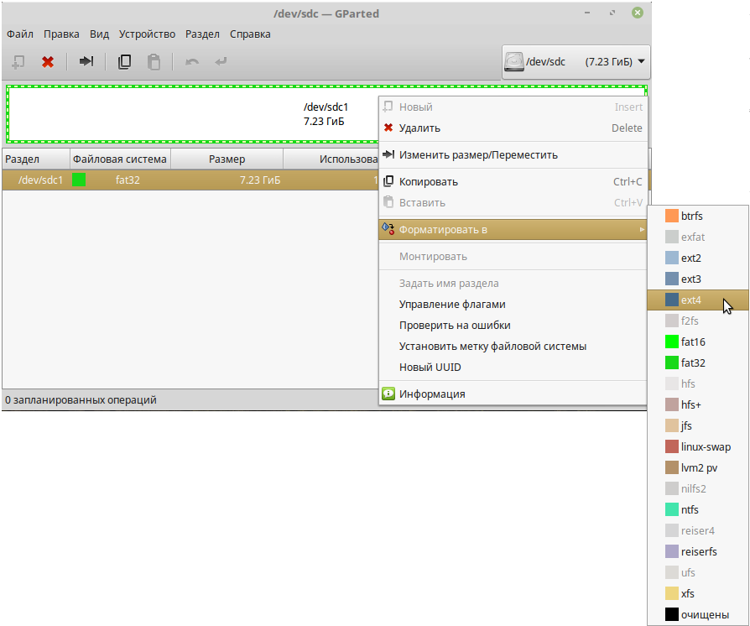

Также форматирование можно выполнить специальными командами через Терминал.

Один из способов следующий:

Выполните команду *df* и определите раздел подключенного накопителя (/dev/sdb, /dev/sdc, ...). Предположим, что в нашем примере флэшка находится в /dev/sdc1.

Далее её следует отмонтировать. Сделать это можно командой *sudo umount /dev/sdc1*

Теперь, для форматирования её в файловую систему ext4 с меткой "USB", выполните команду *sudo mkfs.ext4 -n 'USB' -I /dev/sdc1*

Вставляем флешку в USB порт роутера. и диск должен определиться в роутере, предварительно проверьте что установлен компонент “Файловая система Ext” в роутере.

### 

### 19. Установка системы пакетов репозитория Entware на USB-накопитель

### 20. Устанавливаем систему пакетов репозитория Entware на USB-накопитель

Требуется скачать файл репозитория Entware на компьютер под свою модель роутера

Для моделей 4G (KN-1212), Omni (KN-1410), Extra (KN-1710/1711/1713), Giga (KN-1010/1011), Ultra (KN-1810), Viva (KN-1910/1912/1913), Giant (KN-2610), Hero 4G (KN-2310/2311), Hopper (KN-3810) и Zyxel Keenetic II / III, Extra, Extra II, Giga II / III, Omni, Omni II, Viva, Ultra, Ultra II используйте для установки архив mipsel — [mipsel-installer.tar.gz](https://bin.entware.net/mipselsf-k3.4/installer/mipsel-installer.tar.gz)

Для моделей Ultra SE (KN-2510), Giga SE (KN-2410), DSL (KN-2010), Duo (KN-2110), Ultra SE (KN-2510), Hopper DSL (KN-3610) и Zyxel Keenetic DSL, LTE, VOX используйте для установки архив mips — [mips-installer.tar.gz](https://bin.entware.net/mipssf-k3.4/installer/mips-installer.tar.gz)

Для моделей Peak (KN-2710), Ultra (KN-1811), Giga (KN-1012), Hopper (KN-3811) и Hopper SE (KN-3812) используйте архив aarch64 — [aarch64-installer.tar.gz](https://bin.entware.net/aarch64-k3.10/installer/aarch64-installer.tar.gz)

В корне раздела USB диска создайте директорию install, куда положите СВОЙ файл ******-installer.tar.gz.

### 21. Включаем менеджер пакетов OPKG

### 

### 

### 

### 

### 

### 

### 

### 

### 

### 22. Скачиваем, устанавливаем терминальную программу для работы с SSH и Telnet.

Я рекомендую [Termius](https://termius.com/download/windows). Если же у вас уже есть другой клиент программы, можете использовать его.

### 

### 

### 

### 

### 

### 

### 23. Открываем терминальную программу (Termius) для работы с SSH и Telnet.

Впишите IP-адрес роутера в домашнем сегменте Home (по умолчанию 192.168.1.1), укажите 22-й порт и нажмите кнопку Open.

Username: root  
Password: keenetic

Важно! 222-й порт используется, если в роутере установлен компонент "Сервер SSH".

Если он не установлен, используйте 22-й порт для подключения к Entware.

Можно установить свой пароль. Для этого введите команду ***passwd***

**Копирование и вставка происходят с помощью команд**

***ctrl + shift + c или ctrl + shift + v***

При успешной авторизации вы окажетесь в оболочке BusyBox

### 24. Обновляем opkg-пакет, для этого введите команду

***opkg update***

### 

### 

### 

### 

### 25. Подготовительные действия перед установкой KVAS.

1. Проверить что клиенты используют “политику по-умолчанию”.
2. Отключить DNS сервер роутера и освободить 53 порт через командную строку роутера

*opkg dns-override*

*system configuration save*

### 

### 

### 

### 26. Теперь можно устанавливать KVAS.

Введите команду

*cd /opt/tmp*

*opkg install curl && curl -sOfL http://kvas.zeleza.ru/install && sh install*

Нас могло выкинуть при установке, если это случилось, перезагрузите сессию терминала и введите

*kvas setup false*

*По окончанию установки попросят нажать Enter для проверки.*

### Если ваш IP показался вашего VPS провайдера, вы всё сделали правильно и Вы великолепны!

### 27. Включим nscrypt-proxy2, где есть DNS сервера DoT или DoH

Используем команду

*kvas crypt on*

Видим что служба запущена.

Еще раз проверяем что трафик идёт корректно, заходим на

<https://www.reg.ru/web-tools/speedtest>

там должен отобразиться на IP провайдера и видим что трафик идёт через провайдера интернета, а не через VPN

*Основные команды для использования KVAS*

*kvas setup* - запускаем первоначальную настройку пакета

*kvas add ya.ru* - добавляем ya.ru в список разблокировки. Для поддержкой регулярных выражений введите, при запросе - 'Y'.

*kvas import ./list* - добавляем хосты из файла в списочный файл.

*kvas del google* - удаляем все хосты со словом google внутри, из списка разблокировки.

*kvas show* - выводим все хосты из списка разблокировки.

*kvas test*  - тестируем работу всех служб пакета.

*kvas debug > ./log* - сохраняем журнал отладочной информации в файл.

*kvas purge*  - удаляем все доменные имена из списка разблокировки.

*kvas uninstall full* - производим ПОЛНОЕ удаление пакета со всеми архивными копиями.

Полноценная документация по проекту:

<https://github.com/qzeleza/kvas/wiki>

<https://help.keenetic.com/hc/ru>